- Mô tả đề tài   
- Biểu đồ ca sử dụng  
- Biểu đồ lớp  
- Biểu đồ trình tự  
- Demo

1. Mô tả đề tài: Ứng dụng quản lý bán hàng trên windows.

* Mục đích chọn đề tài: ngày này nhu cầu mua sắm là 1 nhu cầu không thể thiếu đối với mỗi con người. Tuy vậy các website lại mở ra nhằm cung cấp nhu cầu trên 1 cách thuận tiện. Song song đó, khách hàng lại không thể tương tác với sản phẩm mà mình muốn mua, khách hàng sẽ đặt câu hỏi không biết sản phẩm mình mua có như trong hình ảnh minh họa không? Từ đó khách hàng sẽ cảm thấy phân vân. Nhằm xóa tan nỗi phân vân của khách hàng và giảm bớt chi phí thuê nhân viên đồng thời nâng cao ý thức của mỗi con người. Từ đó ứng dụng này ra đời để đáp ứng các yêu cầu trên.
* Mô tả sơ lược: Xây dựng ứng dụng quản lý các mặt hàng của 1 cửa hàng, đồng thời khách hàng có thể đặt hàng và thanh toán trực tiếp thông qua ứng dụng mà không cần tới quầy thanh toán.
* ứng dụng sẽ được cài đặt tại các máy tính lắp trong cửa hàng. Từ đó khách hàng có thể tương tác trực tiếp với sản phẩm đồng thời có thể tự thanh toán các đơn hàng của mình.

1. Phân tích hệ thống.
   1. Danh sách các tác nhân.

* **Quản lý (supper admin):** Tác nhân này tham gia vào hệ thống để quản lý(thêm, xóa, sửa) các danh mục sản phẩm, loại sản phẩm, hãng sản xuất, đơn hàng, người dùng.
* **Cộng tác viên (admin):** Tác nhân này tham gia vào hệ thống để cập nhật dữ liệu đơn hàng (cập nhật tình trạng đơn hàng)
* **Khách hàng tiềm năng (user_tiem_nang):** Tác nhân này tham gia hệ thống để tìm kiếm sản phẩm, đặt hàng và thanh toán đơn hàng, cũng như xem lịch sử các đơn đặt hàng cũng như trạng thái đơn hàng.
* **Khách hàng (user):** Tác nhân này tham gia hệ thống để cũng như xem lịch sử các đơn đặt hàng cũng như trạng thái đơn hàng.

|  |  |
| --- | --- |
| Tác Nhân | Ca sử dụng |
| Quan_ly(Quản lý) | Dang_nhap/dang_xuat: Đăng nhập, đăng xuất hệ thống.  Cap_nhat_san_pham: cập nhật thông tin sản phẩm (thêm xóa sửa thông tin sản phẩm).  Cap_nhat_loai_san_pham: cập nhật thông tin loại sản phẩm (thêm xóa sửa thông tin loại sản phẩm).  Cap_nhat_hang_san_xuat: cập nhật thông tin hãng sản xuất (thêm xóa sửa thông tin hãng sản xuất).  Cap_nhat_don_hang: cập nhật thông tin đơn hàng (xóa sửa thông tin đơn hàng).  Cap_nhat_nguoi_dung: cập nhật thông tin người dùng (thêm xóa sửa thông tin người dùng). |

|  |  |
| --- | --- |
| Tác nhân | Ca sử dụng |
| Cong_tac_vien(Cộng tác viên) | Dang_nhap/dang_xuat: Đăng nhập, đăng xuất hệ thống.  Theo_doi_don_hang: theo dõi thông tin đơn hàng (cập nhật trạng thái đơn hàng). |

|  |  |
| --- | --- |
| Tác nhân | Ca sử dụng |
| Khac_hang(Khác hàng) | Dang_nhap/dang_xuat: Đăng nhập, đăng xuất hệ thống.  Xem_don_hang: xem đơn hàng đã đặt  Xem_chi_tiet_don_hang: xem chi tiết các sản phẩm đã đặt trong đơn hàng |

|  |  |
| --- | --- |
| Tác nhân | Ca sử dụng |
| Khac_hang_tiem_nang(Khác hàng tiềm năng) | Dang_nhap/dang_xuat: Đăng nhập, đăng xuất hệ thống.  Tim_kiem: tìm kiếm thông tin sản phẩm.  Quan_ly_gio_hang: tăng số lượng mua hoặc xóa sản phẩm trong giỏ hàng.  Dat_hang: đặt hàng  Thanh_toan: thanh toán đơn hàng  Xem_san_pham: Xem sản phẩm theo loại hoặc hãng sản xuất  Xem_don_hang: xem đơn hàng đã đặt  Xem_chi_tiet_don_hang: xem chi tiết các sản phẩm đã đặt trong đơn hàng |

* 1. Mô hình usecase.

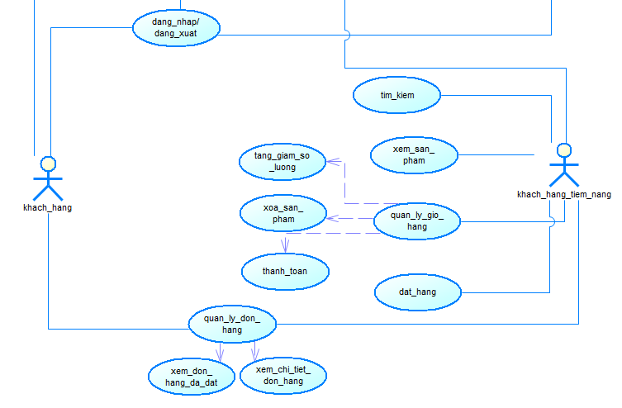 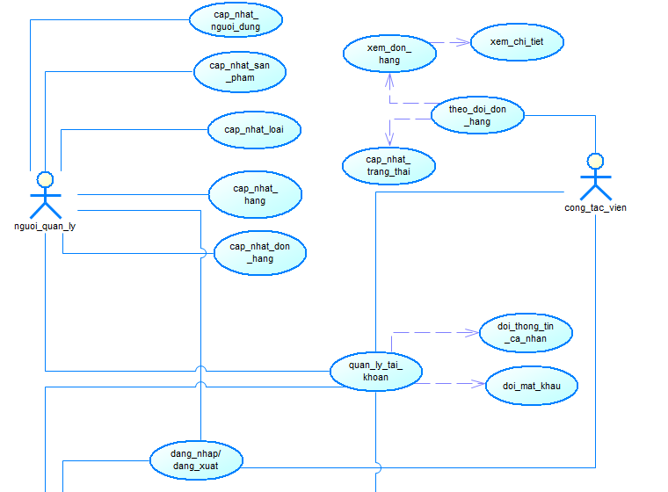

* 1. Biểu đồ lớp.

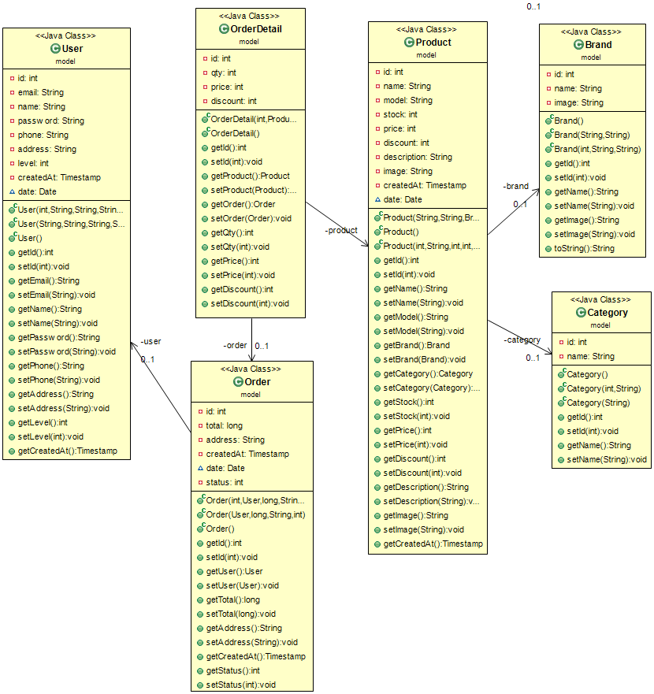

* 1. Biểu đồ trình tự.
     1. Tiến trình đăng nhập:

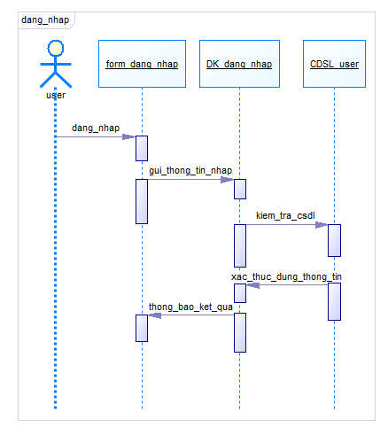

* + 1. Tiến trình cập nhật thông tin tài khoản.

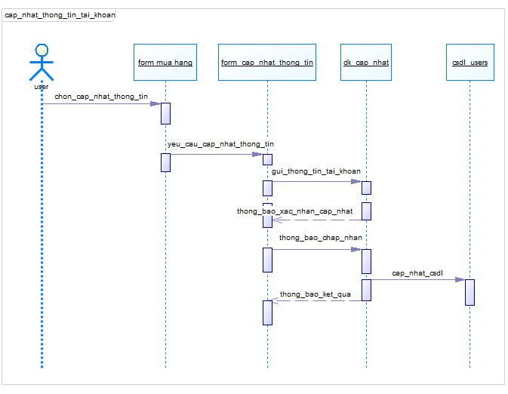

* + 1. Tiến trình đổi mật khẩu.

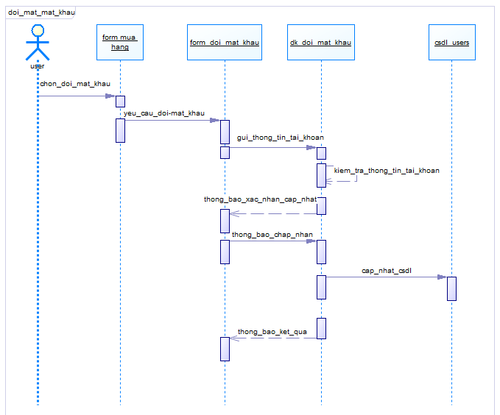

* + 1. Tiến trình thanh toán

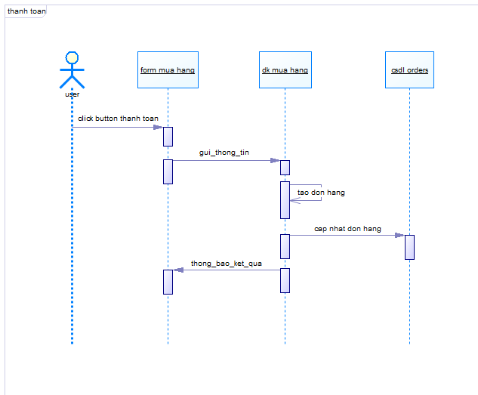

* + 1. Tiến trình thêm sản phẩm vào giỏ.

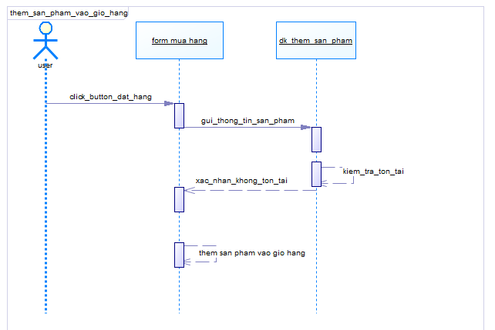

* + 1. Tiến trình tìm kiếm sản phẩm.

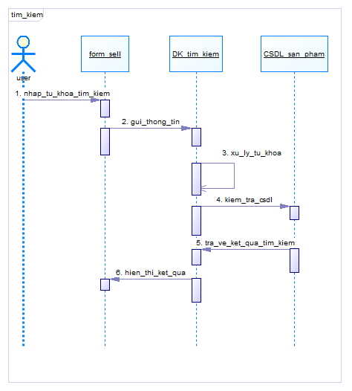

* + 1. Tiến trình cập nhật sản phẩm.

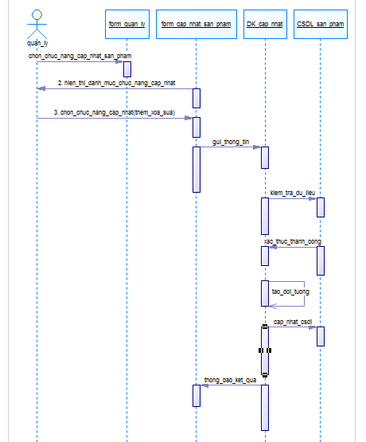

* + 1. Tiến trình cập nhật loại.

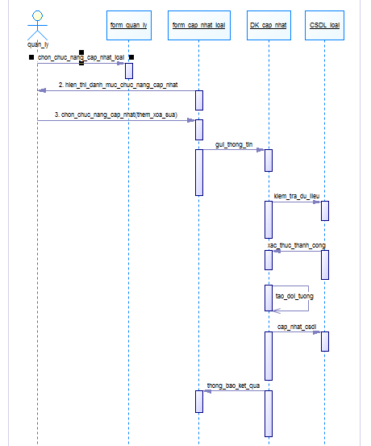

* + 1. Tiến trình cập nhật hãng.

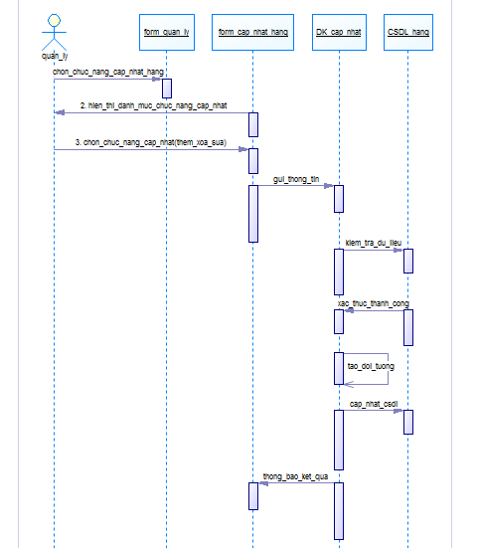

* + 1. Tiến trình cập nhật người dùng.

